3月25日今日动态
- 区域游戏
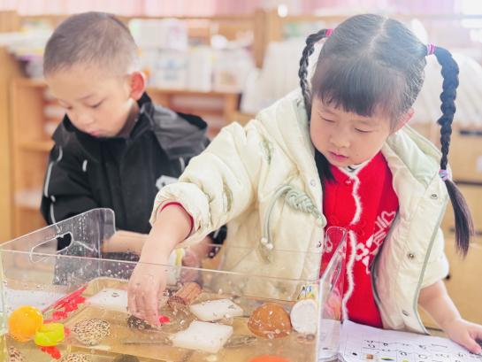 | 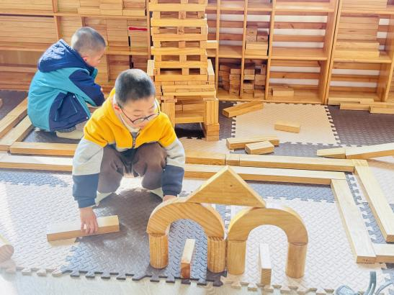  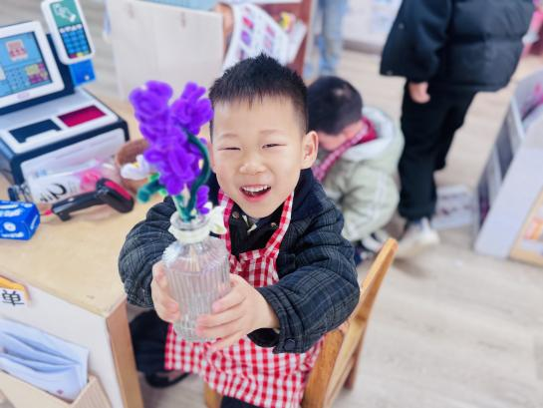
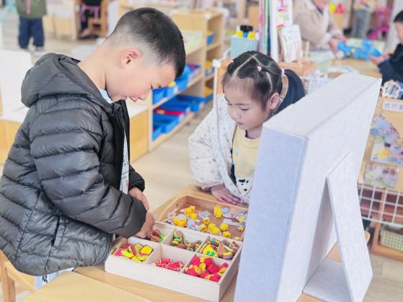 | 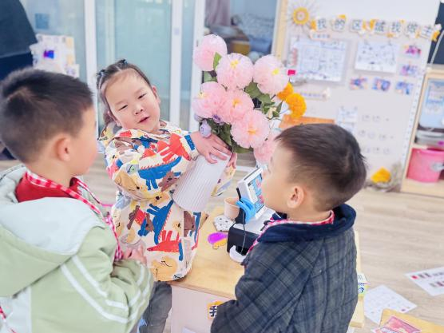 | 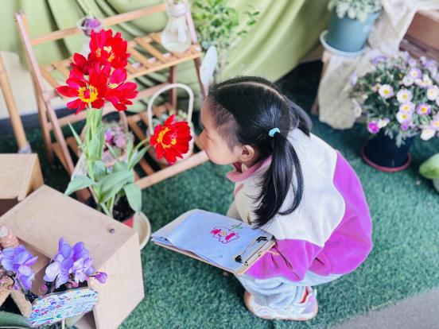
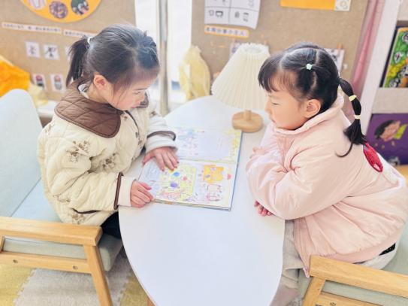 | 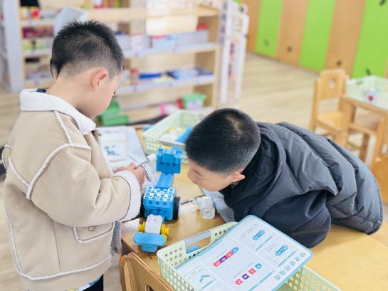 | 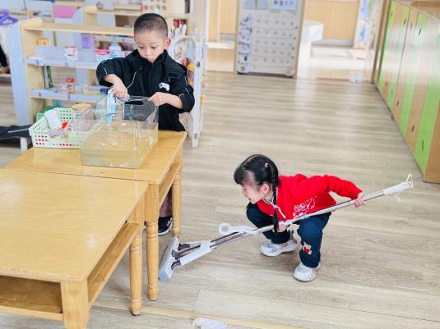
- 音乐《春天》
歌曲《春天》是一首曲调舒缓的、3/4拍的儿童歌曲，旋律流畅，描绘了一幅充满生机的春色图景。通过迎来春天，感受春天的美好，表现出了杨柳随风飘，小燕子飞来了，阳光多温暖、祖国的春天多美好的……充满了春天的生机和活力。
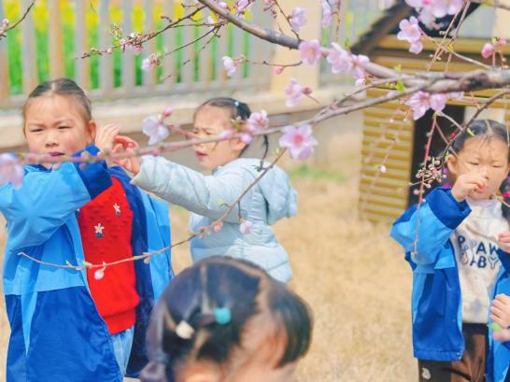 | 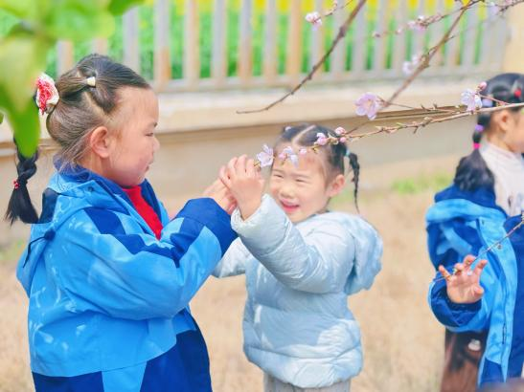  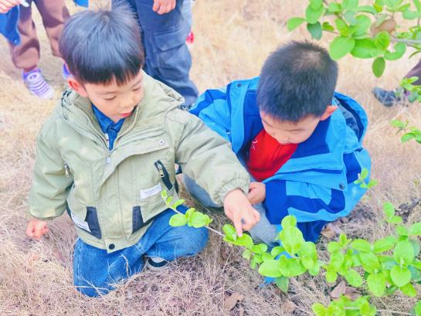
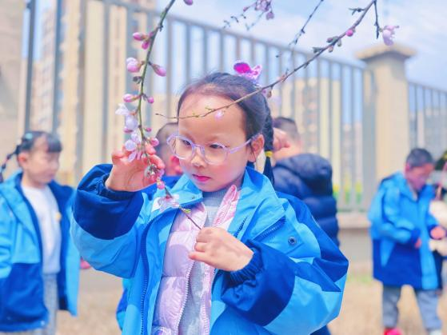 | 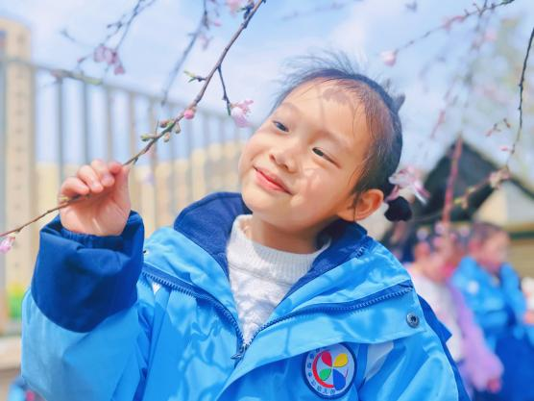 | 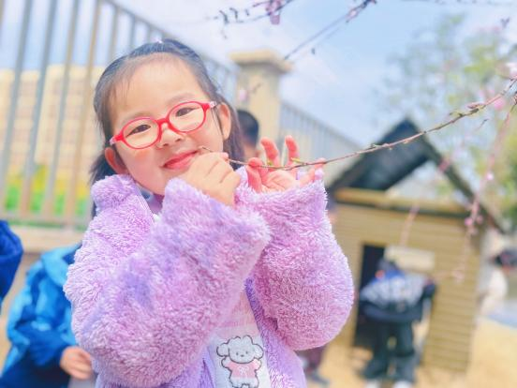
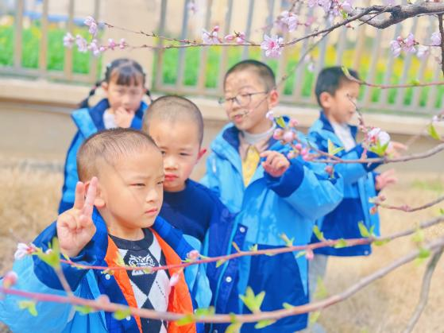 | 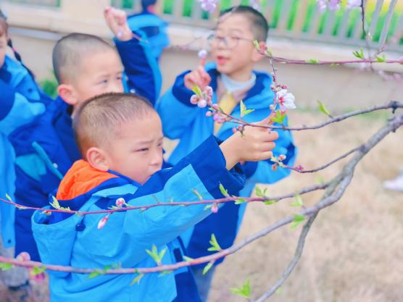 | 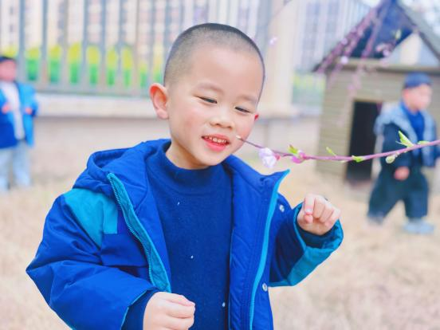

- 延时班《数学》
今天我们开展了趣味数学活动，主要围绕数数、对应、比较三大核心能力展开，让孩子在轻松的游戏中感受数学的乐趣~
📝 活动内容简介：
🐟 海底世界数一数
孩子通过观察海底场景，点数小丑鱼、海星、小章鱼、贝壳的数量，把对应数字填写到括号里，锻炼精准点数和实物与数字对应的能力。
🍊 水果数量大挑战
根据给出的数字（7、6、8、9），孩子需要在水果队列中数出等量的水果，并用斜线划掉多余的部分，帮助孩子理解数字与数量的匹配关系，学会按指定数量取物。
🥖 食物数量连连看
先数出左右两组食物的数量，再将数量相同的组用线连起来，培养孩子多组计数和数量匹配的逻辑思维。
🐱 小动物数量比一比
观察每组左右两边的小动物，分别点数后判断数量是否一致：一样多画“✓”，不一样多画“✗”，引导孩子感知“一样多”和“不一样多”的数量比较概念。
小建议：
在家也可以用积木、零食等小物品，和孩子玩“数一数”“比多少”的小游戏，巩固今天的学习哦~
部分小朋友在书写数字 6、9、7 时容易出现方向颠倒的情况，在家可以用游戏化的方式引导孩子练习书写哦~

